Aan tafel met Sultan
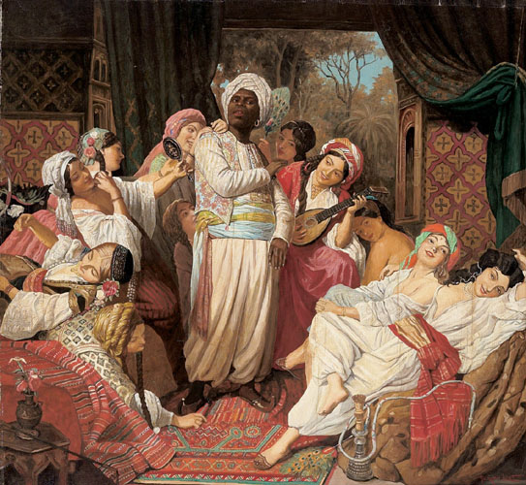
Zaterdag 23 juni eet en speelt Sultan in Turks restaurant Kilim. Het wordt een informele avond waarbij we gaan genieten van de heerlijke specialiteiten van Kilim en muziek gaan maken. Zin om mee te genieten? Reserveer dan een tafeltje bij Kilim. Als je vermeldt dat je voor Sultan komt reserveert de eigenaar een tafeltje achter in het restaurant, dicht bij Sultan.
Graag tot ziens bij Kilim!
Kilim Turkse Specialiteiten
Ceintuurbaan 246
1072 GG Amsterdam
020-6762421
www.kilim.nl

